
Министерство Образования Республики Молдова
Технический Университет Молдовы

Отчет
По лабораторной работе №1
по Дисциплине ASDN

Тема: << Синтез комбинационных логических схем >>

Выполнил: ст. гр. TI-076
Гуляев Олег

Проверила: старший преподаватель
M. Osovschi

Кишинёв 2008

Дано :
Y1=V( 0,2,3,4,6,9,10,11,13,14,15 )
Y2=V( 3,4,5,7,8,10,11,14,15 )

Таблица истинности
x1 | x2 | x3 | x4 | y1 | y2
0 | 0 | 0 | 0 | 1 | 0
0 | 0 | 0 | 1 | 0 | 0
0 | 0 | 1 | 0 | 1 | 0
0 | 0 | 1 | 1 | 1 | 1
0 | 1 | 0 | 0 | 1 | 1
0 | 1 | 0 | 1 | 0 | 1
0 | 1 | 1 | 0 | 1 | 0
0 | 1 | 1 | 1 | 0 | 1
1 | 0 | 0 | 0 | 0 | 1
1 | 0 | 0 | 1 | 1 | 0
1 | 0 | 1 | 0 | 1 | 1
1 | 0 | 1 | 1 | 1 | 1
1 | 1 | 0 | 0 | 0 | 0
1 | 1 | 0 | 1 | 1 | 0
1 | 1 | 1 | 0 | 1 | 1
1 | 1 | 1 | 1 | 1 | 1

Найдём СДНФ

Составим диаграмму Карно для Y1
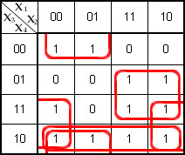
Склеим и получим :
Преобразуем в базис НЕ И :

Составим диаграмму Карно для Y2
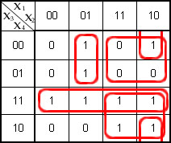
Склеим и получим :
Преобразуем в базис НЕ И :

Найдём СКНФ

Составим диаграмму Карно для Y1
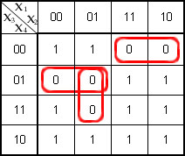
Склеим и получим :

Составим диаграмму Карно для Y2
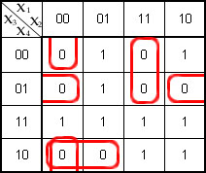
Склеим и получим :

По СДНФ составим логическую схему :
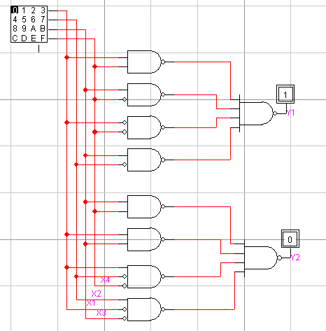

Временная диаграмма :
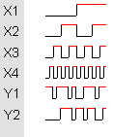

Представим функцию $y_{2}$ во всех восьми нормальных формах:
$И/{\text{ИЛИ}}$:

$И−{\text{НЕ}}/И−\text{НЕ}$:

${\text{ИЛИ}}/И−\text{НЕ}$:

$\text{ИЛИ}−{\text{НЕ}}/{\text{ИЛИ}}$:

${\text{ИЛИ}}/И$:

$\text{ИЛИ}−{\text{НЕ}}/{\text{ИЛИ}}−\text{НЕ}$:

$И/{\text{ИЛИ}}−\text{НЕ}$:

$И−{\text{НЕ}}/И$:

Вывод:
Выполнив лабораторную работу №1, я сделал следующие выводы:
- При построении КЛС важно не забывать определять общие части минимизированных функции для того, чтобы представить их всего лишь один раз в схеме, вместо двух. При этом иногда мы получаем не мин ДНФ функции, но зато минимальную КЛС.
- Для получения всех восьми нормальных форм достаточно иметь СДНФ(мин ДНФ)/ СКНФ(мин КНФ), затем получить СКНФ(мин КНФ)/ СДНФ(мин ДНФ). Остальные 6 форм получаются при помощи преобразований, следующих из законов Де Моргана.

